PLANO DE AULA
Aula 19 | Tempo estimado: 1 hora e 30 minutos | Faixa-Etária: Basic 3
Tipo da atividade: Online
Ferramenta(s): Site https://bubble.io/

Conteúdos
- Aprender a cadastrar diferentes itens no site.

Objetivos
- Apresentação do banco de dados e interação com ele.

Estratégias e atividades
- Primeiro de tudo iniciar uma página para cadastrar os itens na tela. Lembrando que cada aluno pode escolher algo que queira cadastrar. O exemplo a seguir será de desenhos legais. Vamos começar criando a pagina de animes: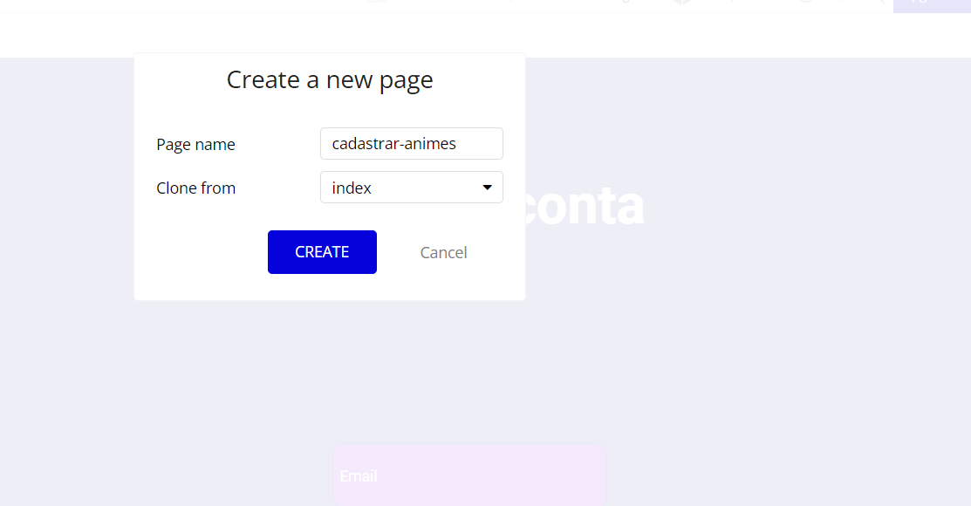

- Agora vamos criar os campos do projeto. Para adicionar um campo de imagem vamos procurar o picture uploader: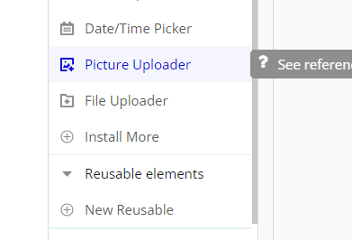
- Tem 3 campos de input e um de imagem:
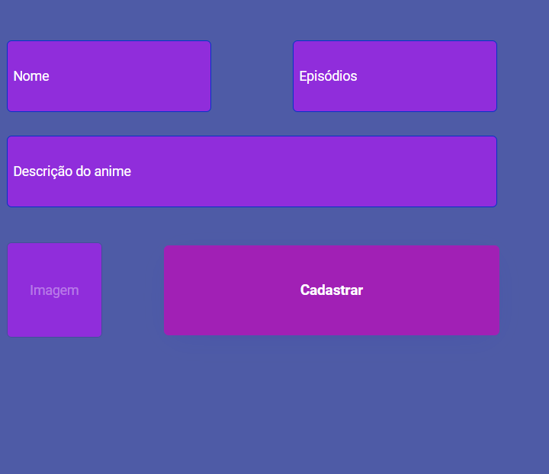
- Agora, vamos até o banco de dados para entender como cadastrar um novo tipo de dado.
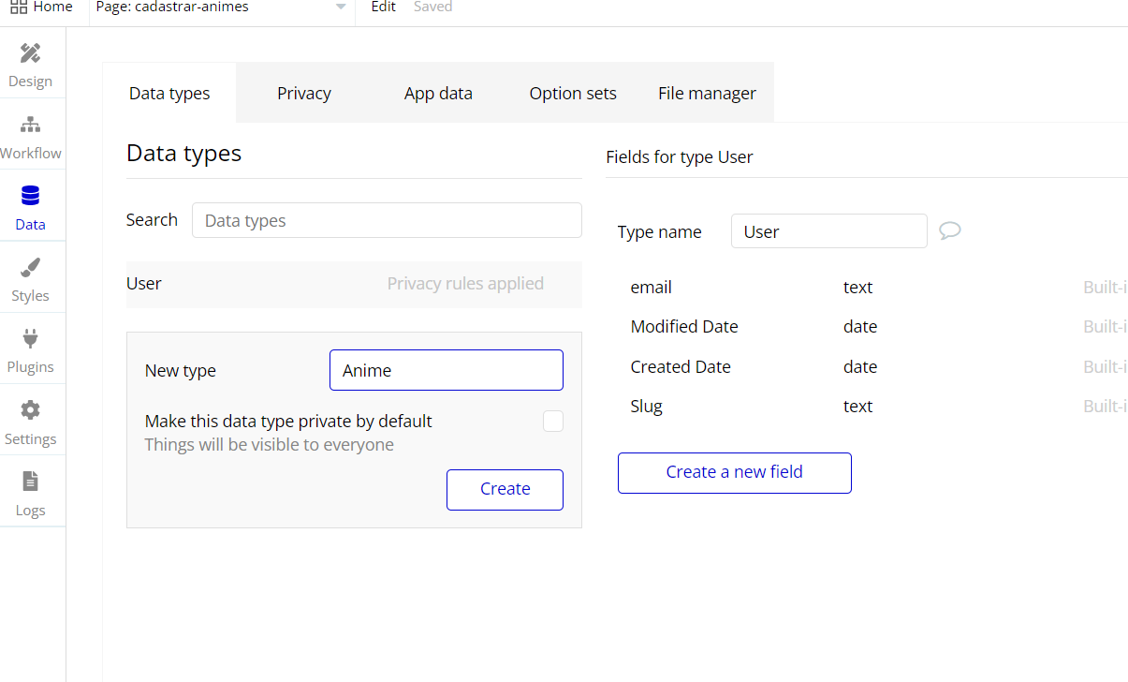

- Toda tabela vem com algumas informações como padrão, para adicionar novos campos devemos apenas clicar em create new field:
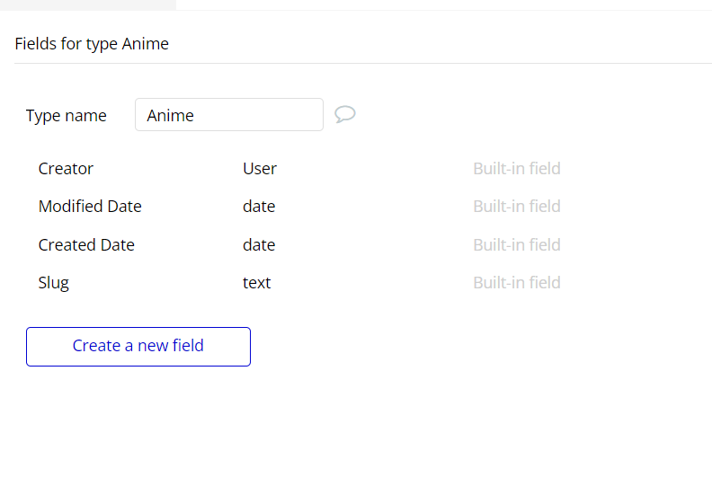
- Os campos atuais são:
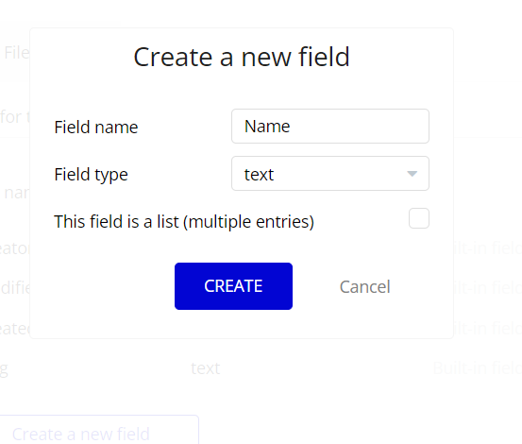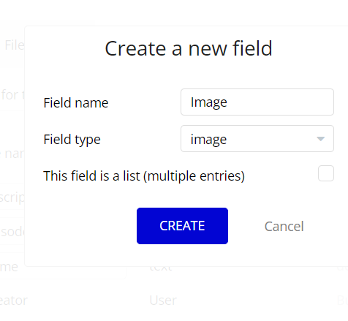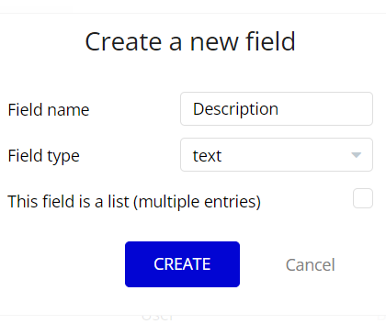
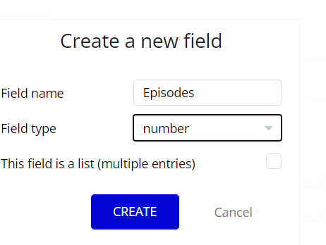

- Agora, no workflow, nós vamos criar um novo objeto no database:
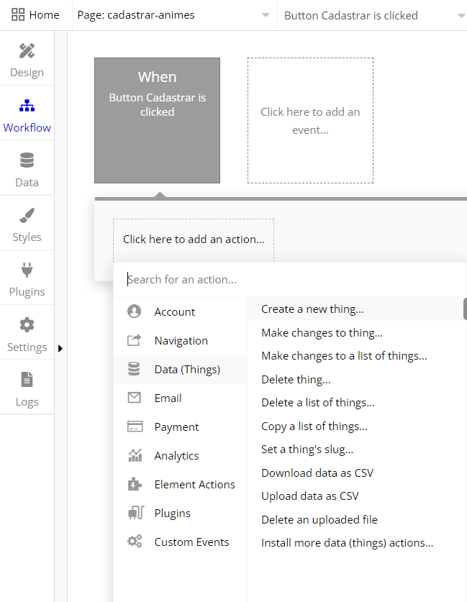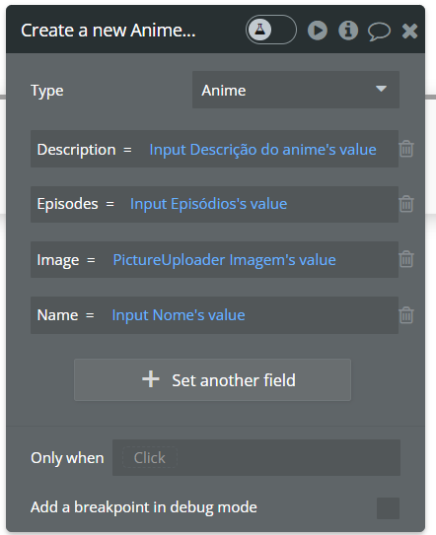
- Para finalizar, vamos criar um anime e olhar no banco de dados:
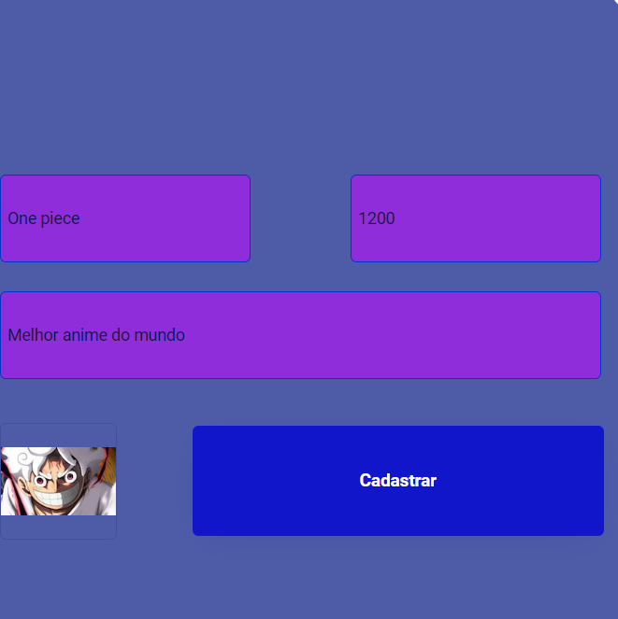
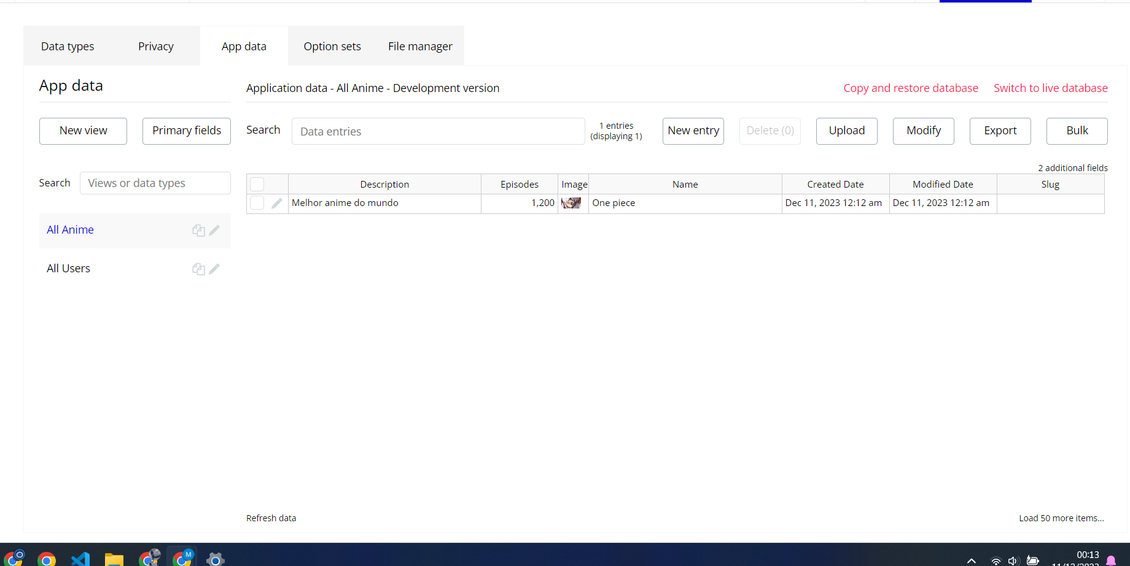

- Mas repare também que quando eu cadastro um anime, não tem nenhum evento me dizendo que o anime foi salvo. Então vamos limpar os inputs quando adicionar:
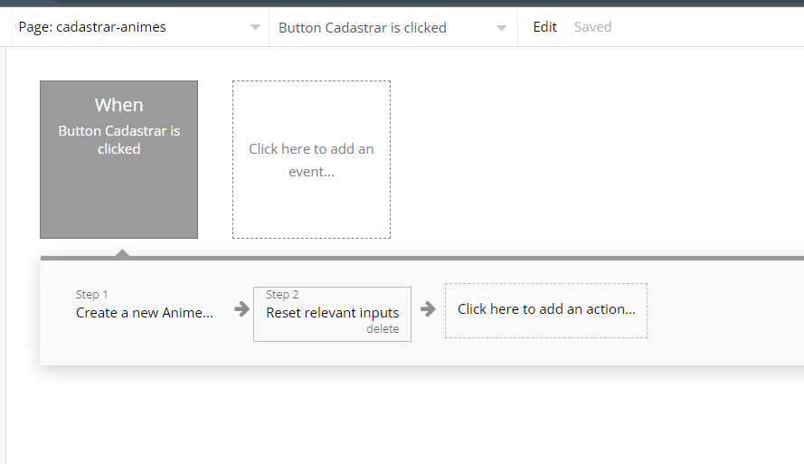
Recursos
- Navegador.

Observação
- Não há observação.

Tarefas
- Não há tarefas.

